SIMULATION DE DÉBAT PARLEMENTAIRE
À PARTIR DE PROPOSITIONS DE LOI RÉDIGÉES PAR LES ÉTUDIANTS DE LA FACULTÉ DE DROIT ET SCIENCE-POLITIQUE
23 mai 2019
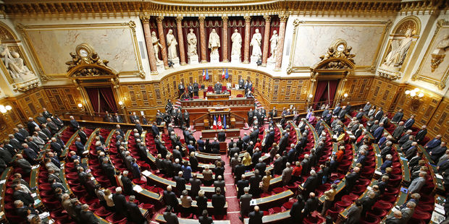
Source : Assemblée nationale

Rejoignez-nous à 14h30 au bâtiment Leclerc Amphithéâtre 1
Places limitées : réservation à l’adresse : clinique.debat2019@gmail.com

